附件：涉嫌“三无”及涉渔船舶照片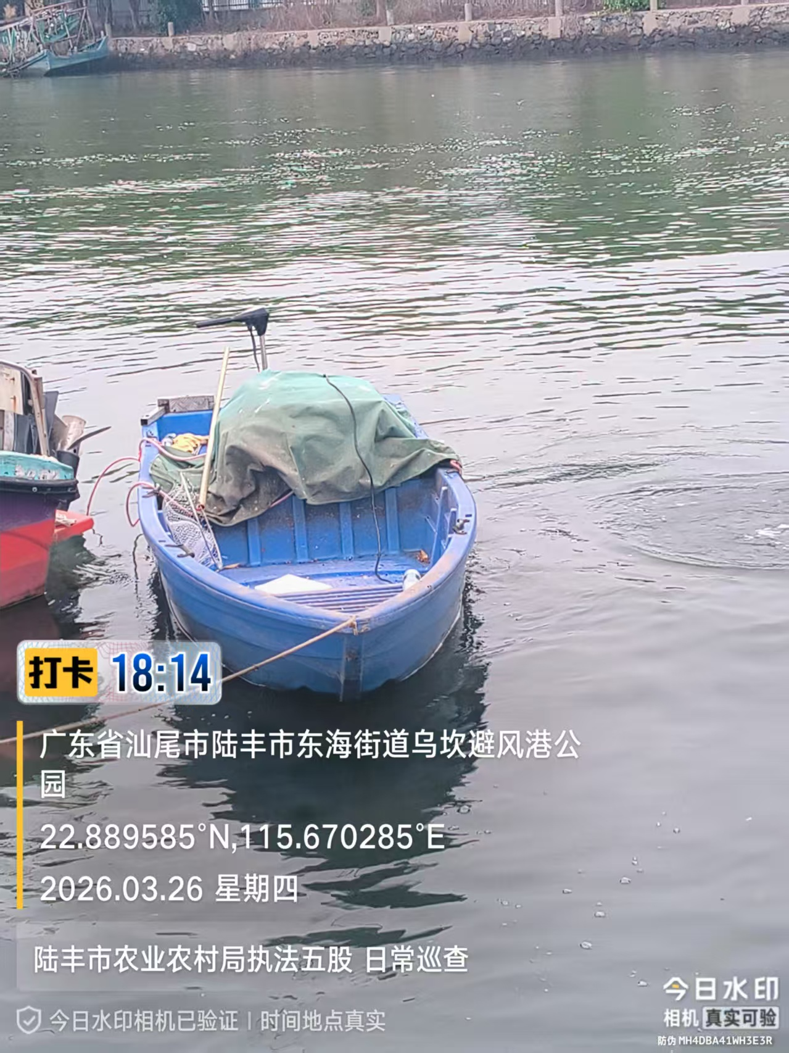
#0326001（船上有电鱼工具）
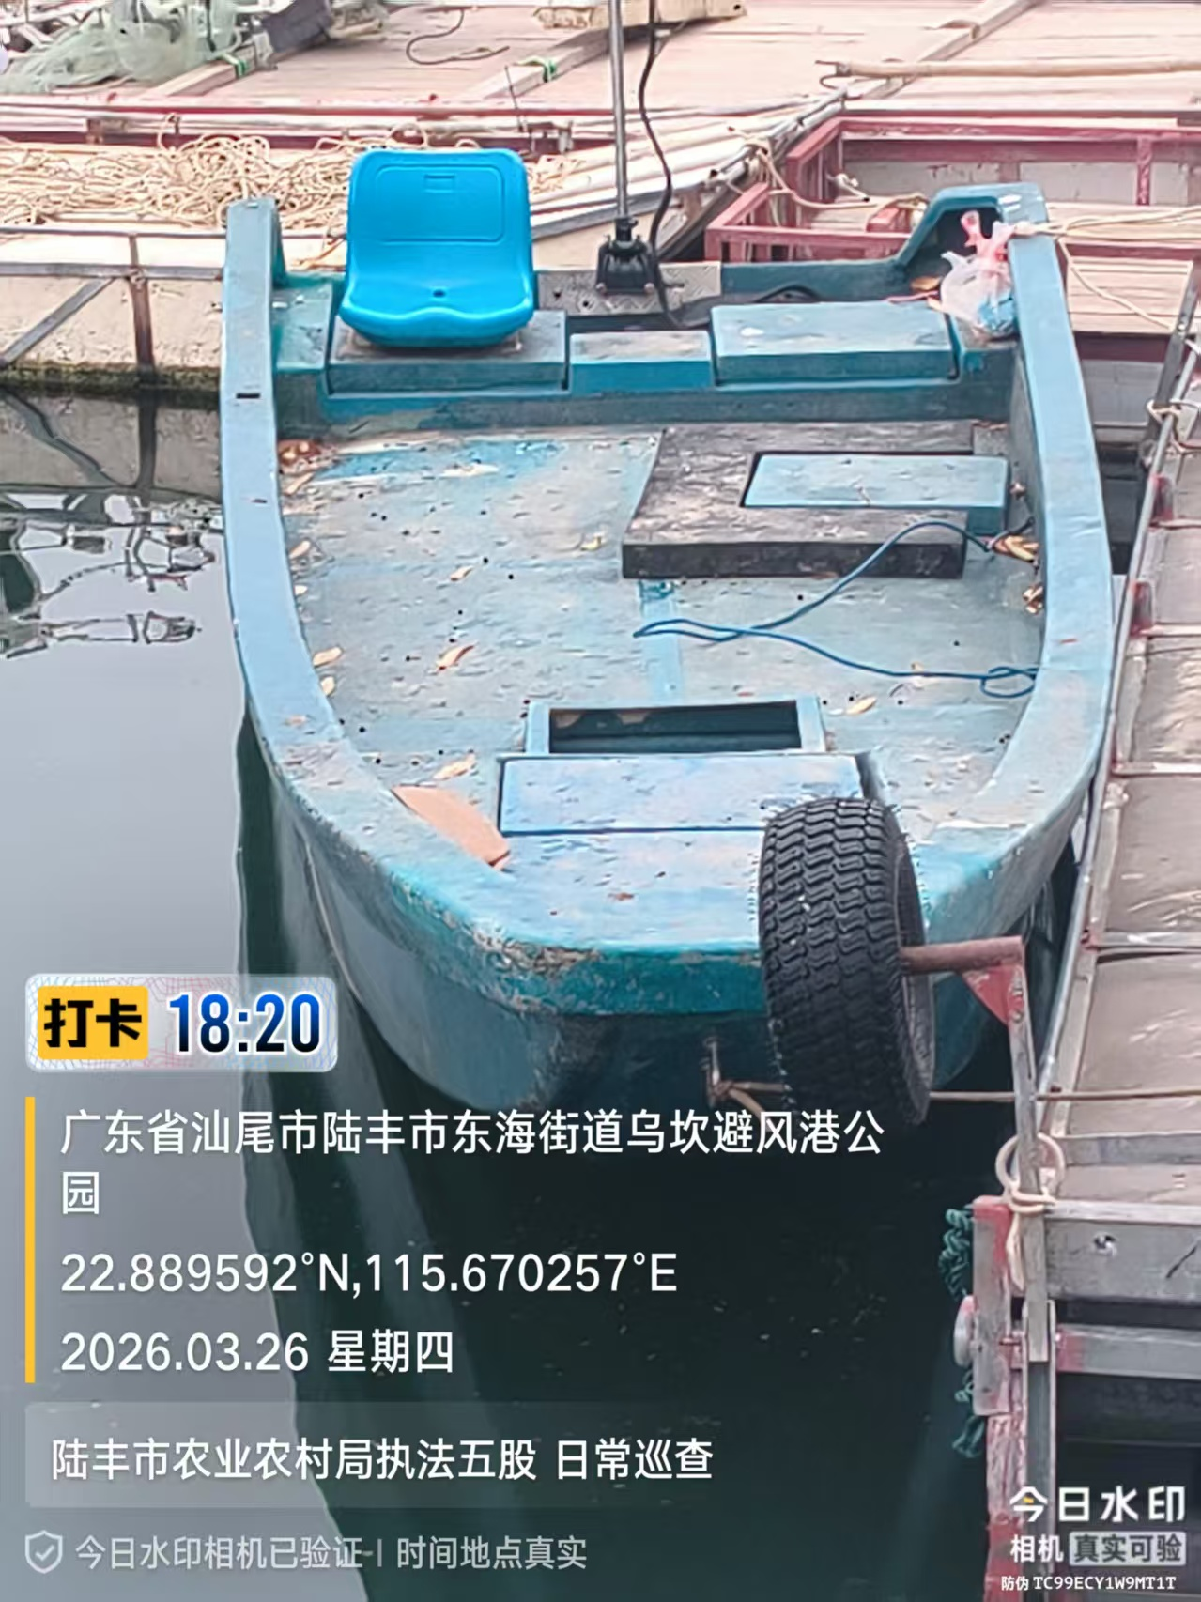
#0326002

